https://www.yooasset.com/docs/community/CodeStyle

命名规范
英文单词命名、直观易懂、不要采用下划线命名法。
int car_type //错误：下划线命名。
1.常量、静态字段、类、结构体、非私有字段、方法等名称采用大驼峰式命名法
public const float MaxSpeed = 100f; //常量
public static float MaxSpeed = 100f; //静态字段
public class GameClass; //类
public struct GameStruct; //结构体
public string FirstName; //public字段
protected string FirstName; //protected字段
public void SendMessage(string message) {} //方法

2.私有字段、方法形参、局部变量采用 小驼峰式命名法
注意：私有字段以下划线开头
private string _firstName; //私有字段
public void FindByFirstName(string firstName) {} //方法参数
string firstName; //局部变量

3.接口命名。接口以大写字母I开头
public interface IState; //接口

4.枚举命名。枚举以大写字母E开头
public enum EGameType {Simple, Hard}//枚举及枚举值

编码规范
- 声明变量时，一行只声明一个变量。
private string _firstName;
private string _lastName;
2.类的字段声明统一放置于类的最前端。
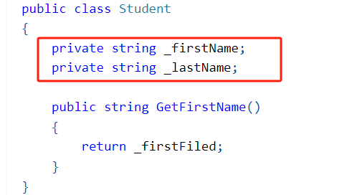

注释规范
1.公共方法注释，采用 /// 形式自动产生XML标签格式的注释。包括方法介绍，参数含义，返回内容。
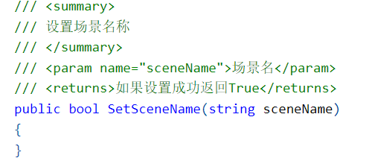
- 私有字段注释，注释位于代码后面，中间Space键隔开。
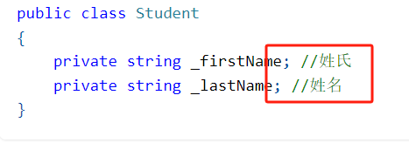
- 方法内。双斜杠注释。
public void UpdateHost
{
// 和服务器通信
...
}

